 |  | 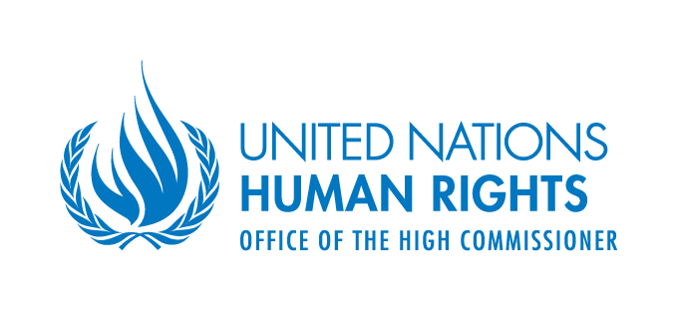 |  | 

HQ/2011/10
14 juin 2011

La “préférence pour les fils” perpétue la discrimination et
les violations des droits des femmes – cela doit et peut finir

GENEVE, 14 juin 2011 – La sélection prénatale procédant d'un préjugé sexiste reflète et alimente une culture de discrimination et de violence, et il faut que tous les secteurs du gouvernement et de la société y réagissent d'urgence car c'est une question qui touche aux droits humains de la femme, ont souligné cinq institutions de l'ONU.

Une déclaration rendue publique aujourd'hui par l'OHCHR, l'UNFPA, l'UNICEF, ONU-Femmes et l'OMS* examine les données d'où découlent les causes, les conséquences et les enseignements tirés concernant la “préférence pour les fils” ou sélection prénatale en fonction du sexe qui favorise les garçons en de nombreuses parties de l'Asie du Sud, de l'Est et de l'Asie centrale, où l'on a observé des ratios allant jusqu'à 130 garçons pour 100 filles.

“La sélection prénatale procédant d'un préjugé sexiste en faveur des garçons est un symptôme d'injustices sociales, culturelles, politiques et économiques fort répandues contre les femmes, et une violation manifeste de leurs droits humains”, note la déclaration, citant le témoignage d'un homme selon lequel “la naissance d'un fils élève mon statut social, tandis que celle d'une fille me fait baisser la tête”.

Selon la déclaration, “une forte pression s'exerce sur les femmes pour qu'elles mettent au jour des fils … ce qui non seulement influe directement sur leurs décisions en matière de procréation, avec les implications que cela comporte pour leur santé et leur survie, mais aussi les met dans une position où elles sont contraintes de perpétuer le statut inférieur des filles du fait de la préférence pour les fils".

"Ce sont aussi les femmes qui ont à supporter les conséquences de donner naissance à une fille non désirée. Ces conséquences peuvent inclure la violence, l'abandon, le divorce ou même la mort”, est-il ajouté dans la déclaration.

Dans le contexte d'une pression aussi intense, les femmes cherchent à découvrir le sexe d'un foetus par les ultrasons. La découverte d'un foetus féminin peut alors conduire à un avortement. La sélection en fonction du sexe peut aussi se situer avant qu'une grossesse ne soit certifiée, ou après la naissance d'une fille, par l'abandon affectif ou l'infanticide. Au long des décennies, la pratique a causé un déséquilibre dans le ratio hommes/femmes en de nombreux pays, surtout en Asie du Sud, de l'Est et en Asie centrale.

Il est également possible que la violence à l'égard des femmes augmente du fait de ce déséquilibre. Par exemple, le manque de femmes à marier dans certaines zones peut conduire à la traite des femmes enlevées dans d'autres régions en vue de mariages forcés ou au partage d'une jeune épouse entre plusieurs frères.
Dans certains pays, il est illégal de déterminer et de divulguer le sexe d'un foetus, tandis que d'autres ont adopté des lois interdisant l'avortement dicté par une sélection en fonction du sexe du foetus. Mais ces restrictions sont contournées par le recours à des procédures clandestines, qui peuvent mettre en danger la santé des femmes.

“Les Etats ont l'obligation de veiller à ce qu'il soit remédié à ces injustices sans exposer les femmes au risque de décès ou de lésion grave en leur refusant l'accès à des services nécessaires comme l'avortement sans risques autant que la législation y autorise, et aux autres services de santé”, ont averti des experts d'institutions des Nations Unies.

“Il faut que les gouvernements et la société civile fassent des efforts répétés et concertés pour affronter une discrimination sexuelle profondément enracinée, qui est au coeur de la sélection fondée sur le sexe”, ont noté les experts, recommendant une approche selon des axes multiples pour résoudre le problème.

La déclaration propose des mesures concrètes pour s'attaquer au problème, notamment la collecte de données plus fiables sur son étendue et sur les facteurs qui le suscitent; des directives sur le mode d'utilisation de la technologie par les professionnels de la santé; des mesures propres à venir en aide aux filles et aux femmes, par exemple des encouragements aux familles ne comptant que des filles; et d'autres dispositions d'ordre juridique et favorisant une prise de conscience.

“Les Etats doivent élaborer et promouvoir … des politiques dans des domaines comme les lois successorales, la nature des dots et la protection financière et sociale dans la vieillesse ... , politiques qui traduisent une détermination de défendre les droits humains et l'égalité des sexes”, suggère la déclaration. “Les Etats doivent soutenir les activités de plaidoyer et de sensibilisation qui stimulent la discussion et le débat … autour du concept de la valeur égale des garçons et des filles.”

La déclaration cite la République de Corée comme exemple de pays où la préférence pour les fils a été largement surmontée grâce à la combinaison de diverses stratégies, notamment l'attention portée à l'égalité des sexes dans les lois et politiques, les activités de plaidoyer, les campagnes médiatiques et la croissance économique.

Les experts ont réaffirmé l'engagement des institutions des Nations Unies à appuyer les efforts que font les gouvernements et les organisations non-gouvernementales pour redresser la situation.

* Haut Commissariat aux droits de l'homme (OHCHR), Fonds des Nations Unies pour la population (UNFPA), Fonds des Nations Unies pour l'enfance (UNICEF), Entité des Nations Unies pour l'égalité des sexes et l'autonomisation des femmes (ONU-Femmes) et Organisation mondiale de la santé (OMS)

Pour lire le texte complet de la déclaration interinstitutions, prière de visiter:
http://www.who.int/reproductivehealth/publications/gender_droits/9789241501460/en/index.html

Pour obtenir réponse aux questions des médias, prière de contacter:
- OHCHR: Ravina Shamdasani, +41-22-917-9310, rshamdasani@ohchr.org
- UNFPA: Omar Gharzeddine, +1 212 297-5028, gharzeddine@unfpa.org
- UNICEF: Christopher Tidey, +41 22 909 5715, ctidey@unicef.org
- ONU-Femmes: Oisika Chakrabarti, Oisika.Chakrabarti@unfemmes.org
- OMS: Avni Amin, + 41 22 791 2306, amina@who.int

